**מעבדה באופטימיזציה פרויקט 2**

**פלטים:**

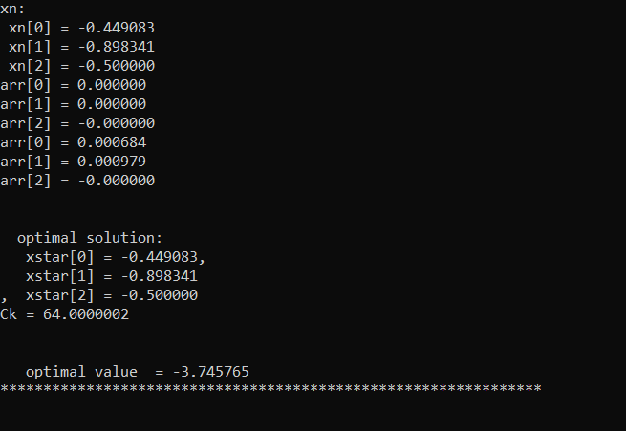

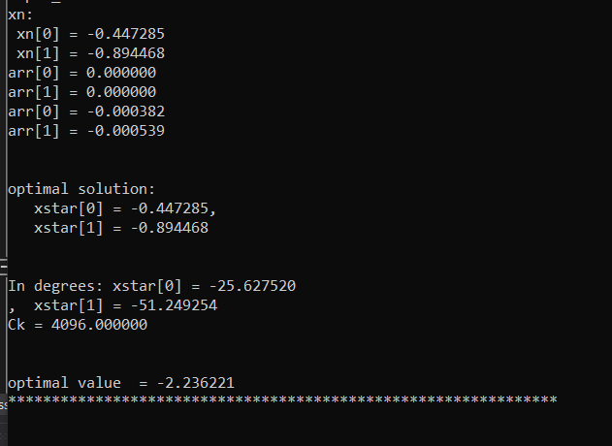

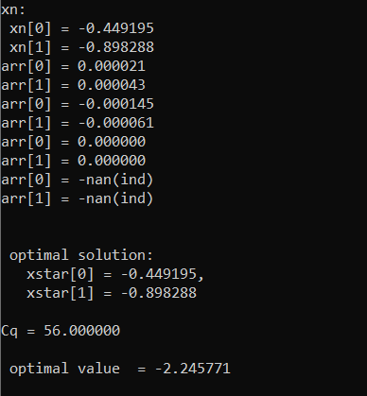

**שלושת הפלטים האלו הן באותה ריצה, אחרי ה- ********************************** תראה את הפלט השני והשלישי.**